# 武汉城市职业学院机构知识库认领论文操作

1. 登录系统

访问机构知识库地址<http://172.18.1.43/index.shtml> ，点击右上角“登录”，在登录弹窗中输入账号密码登录系统。（注：教师个人登录账号为本人工号，默认初始密码同工号）

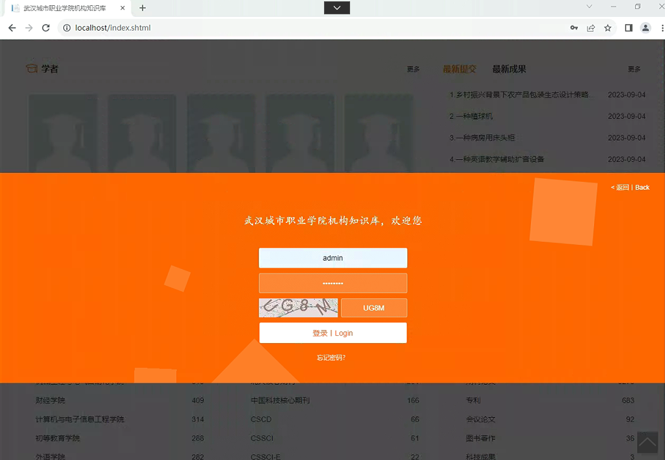

图 1

2. 登录系统后点击个人头像展开菜单，点击“个人空间”进入学者本人的空间，进行成果的认领添加。系统会根据学者署名词典将疑似本人的成果推送至“待认领成果”处，学者可直接在此处进行认领；学者也可通过“检索添加”的方式进行检索认领，具体操作如下：

（1）认领

在个人空间的左侧导航点击“待认领成果”找到待认的领成果，对于非本人的成果老师可点击“非本人成果”按钮进行退回；如确认是本人成果，点击“认领”，打开认领弹窗。

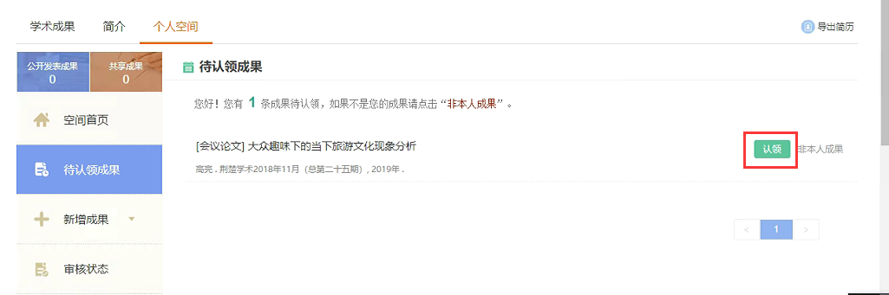

图 2

在认领弹窗选择论文中署名的发文作者，确定作者顺序及是否通讯作者；选择署名的发文单位，选择归属院系部门，点击“确定”完成成果认领。成果认领后依据系统内配置的审核流程，进行审核环节。若系统内审核机制设置为“无需审核”，则成果自动认领成功；若系统内审核机制设置为“需要手动审核”，则需等待管理员审核通过后成果认领关系归属成功。

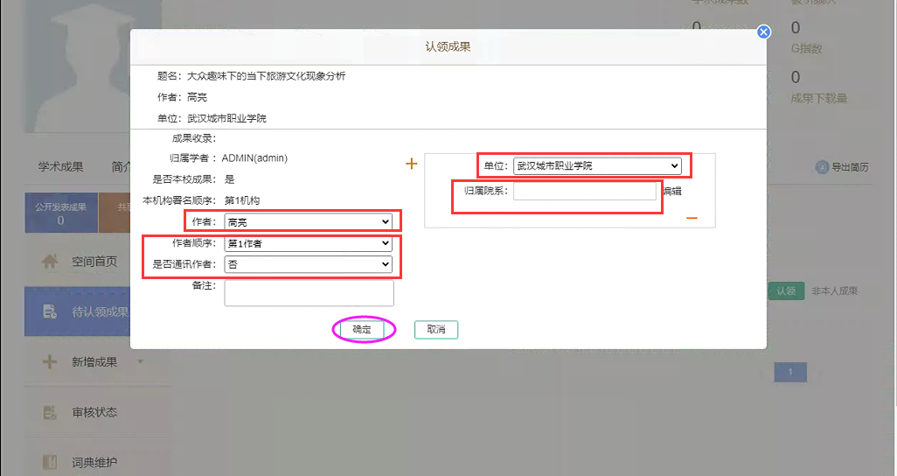

图 3

（2）检索添加

学者也可通过新增成果中的“检索添加”对本库内成果进行查询，进行成果的检索认领。首先在个人空间的左侧导航点击“新增成果”展开选择“检索添加”，在右侧页面中可输入论文题名或作者等信息对成果进行检索。

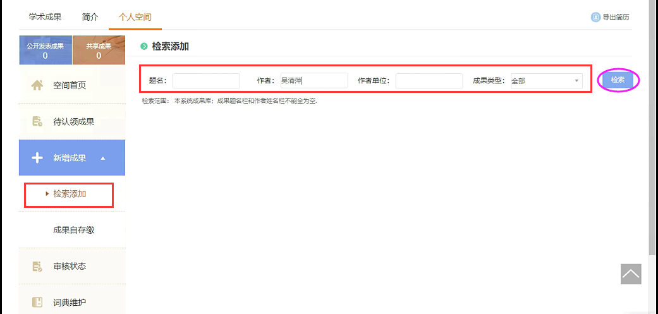

图 4

在检索出的成果列表中选择需要添加的成果，点击“添加”，打开检索认领弹窗。

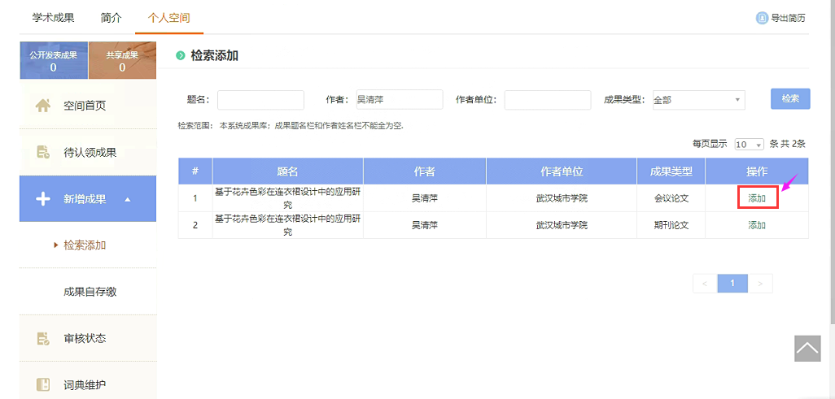

图 5

在检索认领弹窗选择论文中署名的发文作者，确定作者顺序及是否通讯作者；选择署名的发文单位，选择归属院系部门，点击“确定”完成成果认领。成果认领后依据系统内配置的审核流程，进行审核环节。若系统内审核机制设置为“无需审核”，则成果自动认领成功；若系统内审核机制设置为“需要手动审核”，则需等待管理员审核通过后成果认领关系归属成功。

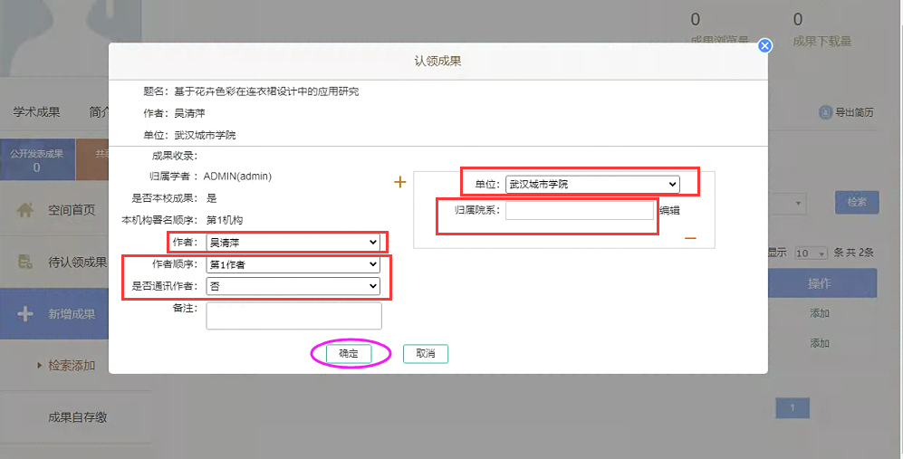

图 6